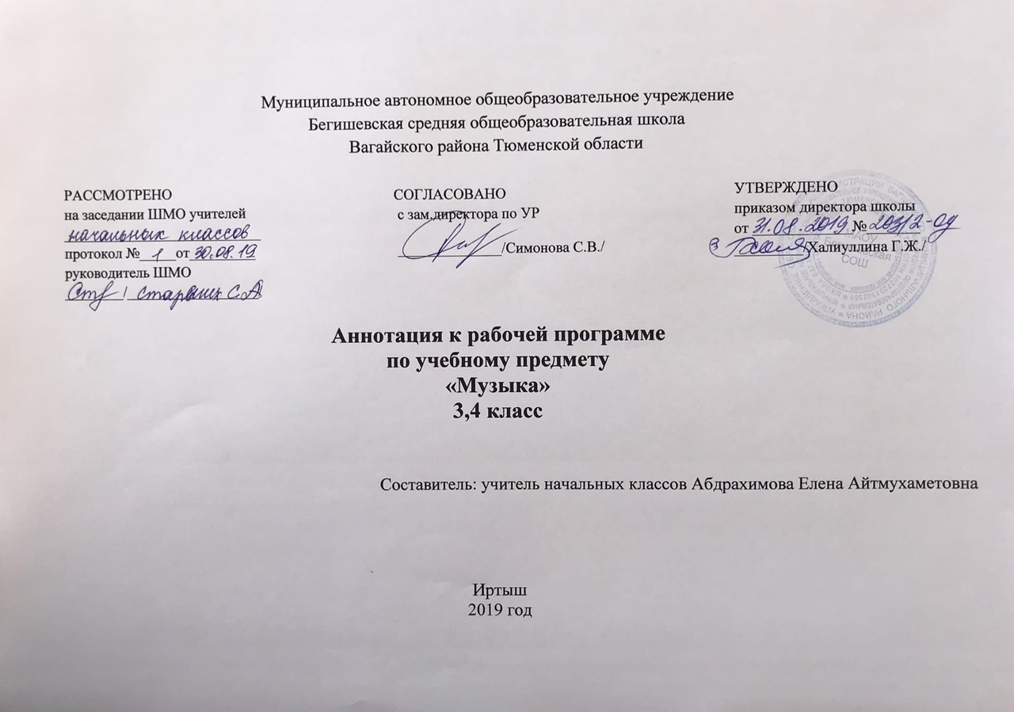Рабочая программа по музыке разработана на основе:

- Концепции «Перспективная начальная школа».
- Авторской программы «Музыка» Т.В.Челышевой, В.В.Кузнецовой.
- Закон РФ «Об образовании в Российской Федерации» от 29 декабря 2012 года № 273- ФЗ.
- Порядок организации и осуществления образовательной деятельности по основным общеобразовательным программам - образовательным программам начального общего образования (утвержден приказом Минобрнауки России от 30.08.2013 № 1015.
- Приказ Минобрнауки России от 6 октября 2009г. № 373 «Об утверждении федерального государственного образовательного стандарта начального общего образования».
- Приказ Минобразования РФ от 5 марта 2004 г. N 1089 "Об утверждении федерального компонента государственных образовательных стандартов начального общего образования".
- Приказ Министерства образования и науки Российской Федерации от 31.12.2015г. № 1576 «О внесении изменений в федеральный государственный образовательный стандарт начального общего образования, утвержденный приказом Министерства образования и науки Российской Федерации от 6 октября 2009г. № 373»;
- Приказ Минобрнауки России от 07.06.2017 N 506 "О внесении изменений в федеральный компонент государственных образовательных стандартов начального общего образования, утвержденный приказом Министерства образования Российской Федерации от 5 марта 2004 г. N 1089".
- Устав МАОУ Бегишевская СОШ.
- Учебный план МАОУ Бегишевской СОШ.
- Годовой учебный календарный график на текущий учебный год.
- Положение о промежуточной, текущей аттестации и переводе обучающихся.

Учебно-методический комплекс:
Челышева Т.В., Кузнецова В.В. Музыка: 3 класс, 4 класс. –М.:Академкнига/Учебник.

Количество часов:
В 3 – 4 классах по 34 часа (1 час в неделю, 34учебные недели в каждом классе).

Цели и задачи изучения предмета:
- формирование основ музыкальной культуры посредством эмоционального восприятия
музыки;
- воспитание эмоционально-ценностного отношения к искусству, художественного
вкуса, нравственных и эстетических чувств: любви к Родине, гордости за великие
достижения музыкального искусства Отечества, уважения к истории, традициям,
музыкальной культуре своего народа и других народов мира;
- развитие восприятия музыки, интереса к музыке и музыкальной деятельности,
образного и ассоциативного мышления и воображения, музыкальной памяти и слуха,
певческого голоса, творческих способностей в различных видах музыкальной
деятельности;
- обогащение знаний о музыке, других видах искусства и художественного творчества;
- овладение практическими умениями и навыками в учебно-творческой деятельности
(пение, слушание музыки, игра на элементарных музыкальных инструментах,
музыкально-пластическое движение и импровизация).
Основные разделы рабочих программ.
3 класс:
«Песня, танец, марш перерастают в песенность, танцевальность, маршевость»
«Интонация»
«Развитие музыки»
«Построение (формы) музыки»
4 класс:
«Музыка моего народа» 9 ч.
«Между музыкой моего народа и музыкой других народов моей страны нет непереходимых границ» 7 ч.
«Между музыкой разных народов мира нет непереходимых границ» 10 ч.
«Композитор – исполнитель – слушатель» 9 ч.
Периодичность и формы текущего контроля и промежуточная аттестация.
В 3 классе: В течение курса встречаются некоторые виды текущего контроля: тест (в конце каждой четверти), творческие контрольные работы ( на каждом уроке)
В 4 классе: В течение курса изобразительно искусства встречаются некоторые виды текущего контроля: тест (в конце каждой четверти), творческие контрольные работы ( на каждом уроке)

